Отчёт по лабораторной работе №2
  - Простые сети в GNS3. Анализ трафика
Цыкунова Екатерина Михайловна
Содержание

1. Цель работы
Построение простейших моделей сети на базе коммутатора и маршрутизаторов FRR и VyOS в GNS3, анализ трафика посредством Wireshark.

2. Выполнение лабораторной работы

2.1 Моделирование простейшей сети на базе коммутатора в GNS3
Запускаю GNS3 VM и GNS3 и создаю новый проект. В рабочей области размещаю коммутатор Ethernet и два оконечных устройства VPCS. Переименовываю устройства в соответствии с используемой учётной записью: PC1-emcikunova, PC2-emcikunova и msk-emcikunova-sw-01. Соединяю оба компьютера с коммутатором Ethernet (см. рис. Рисунок 1).
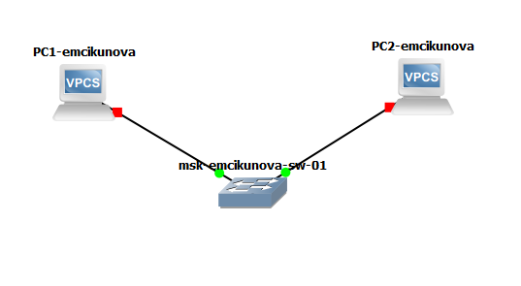
Рисунок 1: Топология простейшей сети на базе коммутатора Ethernet
Запускаю PC1-emcikunova и открываю его консоль. Для просмотра доступных команд VPCS ввожу команду ?. В терминале отображается список команд для настройки IP-адресации, проверки соединения, просмотра параметров и сохранения конфигурации (см. рис. Рисунок 2).
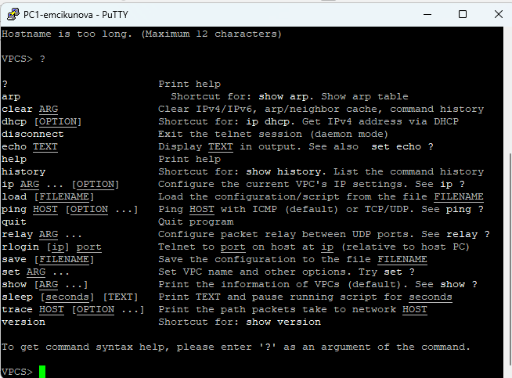
Рисунок 2: Просмотр доступных команд VPCS
Для первого оконечного устройства просматриваю синтаксис команды ip, после чего задаю IP-адрес 192.168.1.11/24 и шлюз 192.168.1.1 командой ip 192.168.1.11/24 192.168.1.1. Для сохранения параметров выполняю команду save. Конфигурация успешно сохраняется в файл startup.vpc (см. рис. Рисунок 3).
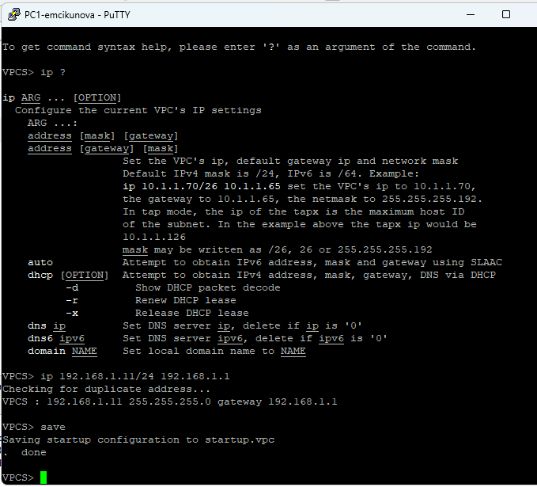
Рисунок 3: Настройка IP-адреса PC1 и сохранение конфигурации
Аналогично настраиваю второе оконечное устройство PC2-emcikunova. Назначаю ему IP-адрес 192.168.1.12/24 со шлюзом 192.168.1.1 и сохраняю конфигурацию командой save (см. рис. Рисунок 4).
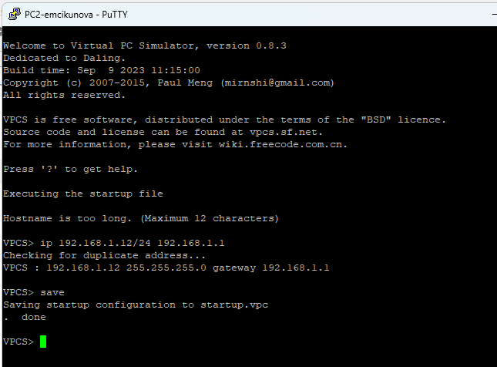
Рисунок 4: Настройка IP-адреса PC2 и сохранение конфигурации
Проверяю соединение между оконечными устройствами в обоих направлениях. С PC1-emcikunova выполняю ping 192.168.1.12, а с PC2-emcikunova — ping 192.168.1.11. Во всех случаях получаю ответы от удалённого узла, потери пакетов отсутствуют. Следовательно, устройства находятся в одной сети 192.168.1.0/24 и успешно обмениваются данными через Ethernet-коммутатор (см. рис. Рисунок 5).
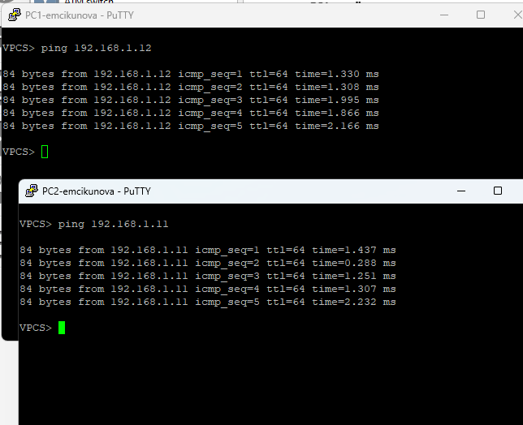
Рисунок 5: Проверка соединения между PC1 и PC2

2.2 Анализ трафика в GNS3 посредством Wireshark
Запускаю захват трафика на соединении между PC1-emcikunova и коммутатором. После запуска устройств в Wireshark появляются ARP-пакеты. В захваченном трафике видны широковещательные Gratuitous ARP-запросы для адресов 192.168.1.11 и 192.168.1.12. Ethernet-кадры передаются на широковещательный MAC-адрес ff:ff:ff:ff:ff:ff. Например, устройство с адресом 192.168.1.12 формирует Gratuitous ARP, в котором IP-адрес отправителя и запрашиваемый IP-адрес равны 192.168.1.12. Подобные сообщения позволяют объявить используемый IP-адрес в локальной сети и обнаружить возможное дублирование адреса (см. рис. Рисунок 6).
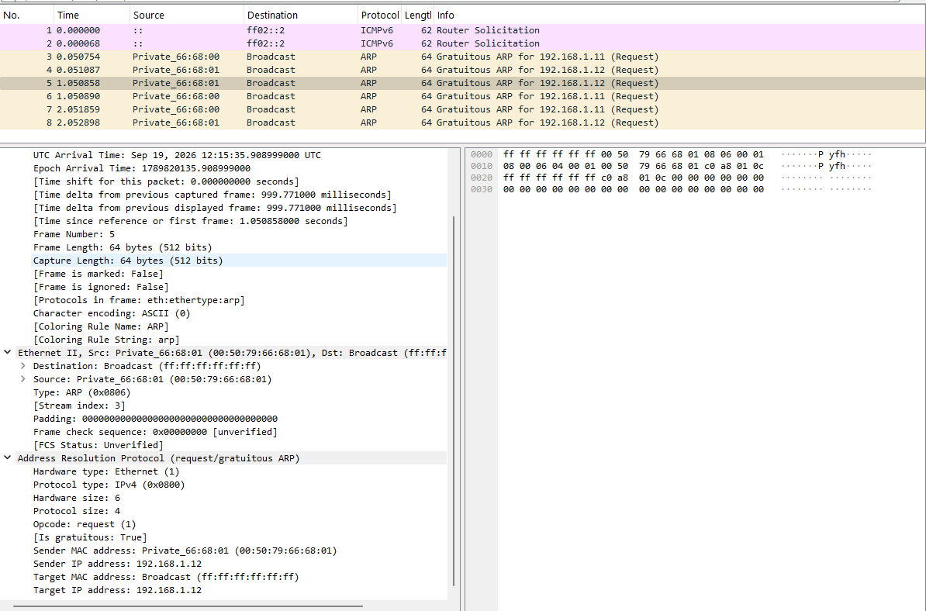
Рисунок 6: Анализ ARP-сообщений в Wireshark
В терминале PC2-emcikunova просматриваю параметры команды ping. VPCS позволяет выполнять проверку в трёх режимах: ICMP (-1), UDP (-2) и TCP (-3). Для отправки одного ICMP-запроса к PC1-emcikunova выполняю команду ping 192.168.1.11 -c 1 -1. Получаю успешный ответ от узла 192.168.1.11 (см. рис. Рисунок 7).
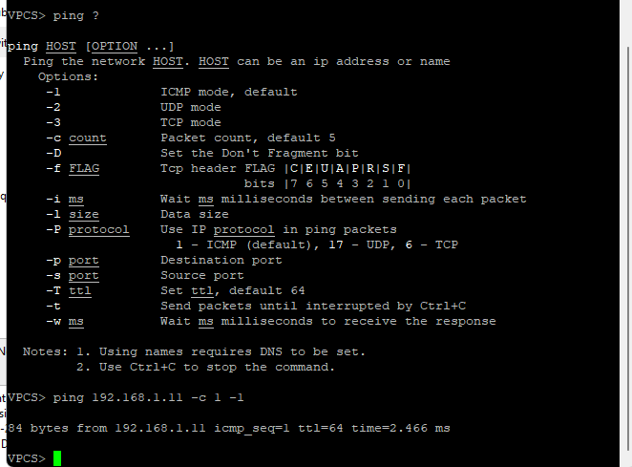
Рисунок 7: Выполнение одного эхо-запроса в ICMP-режиме
Анализирую ICMP-обмен в Wireshark. Перед непосредственной отправкой ICMP-пакета узел 192.168.1.12 выполняет разрешение MAC-адреса узла 192.168.1.11 с помощью ARP-запроса Who has 192.168.1.11? Tell 192.168.1.12. В ответ узел 192.168.1.11 сообщает свой MAC-адрес 00:50:79:66:68:00. После получения MAC-адреса передаётся ICMP Echo (ping) request от 192.168.1.12 к 192.168.1.11, а затем ICMP Echo (ping) reply в обратном направлении. Значение TTL в захваченных пакетах равно 64 (см. рис. Рисунок 8).
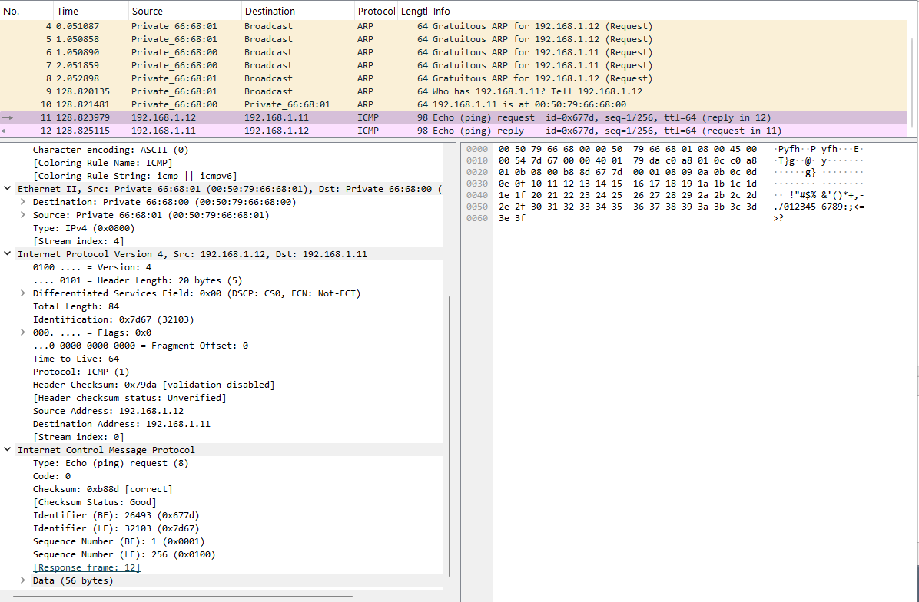
Рисунок 8: Анализ ICMP Echo Request и Echo Reply в Wireshark
Далее проверяю работу команды ping в UDP-режиме. На PC2-emcikunova выполняю ping 192.168.1.11 -c 1 -2. Получаю успешный ответ от узла 192.168.1.11 с указанием udp_seq=1 (см. рис. Рисунок 9).
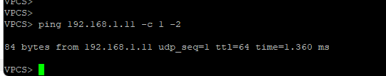
Рисунок 9: Выполнение одного запроса в UDP-режиме
В Wireshark наблюдаю UDP-пакет от 192.168.1.12 к 192.168.1.11. В заголовке IPv4 указано значение Protocol: UDP (17). В UDP-заголовке видно, что запрос направляется на порт 7, соответствующий службе Echo. После запроса от 192.168.1.12 принимается ответ от 192.168.1.11. В отличие от TCP, протокол UDP не устанавливает предварительное соединение между узлами (см. рис. Рисунок 10).
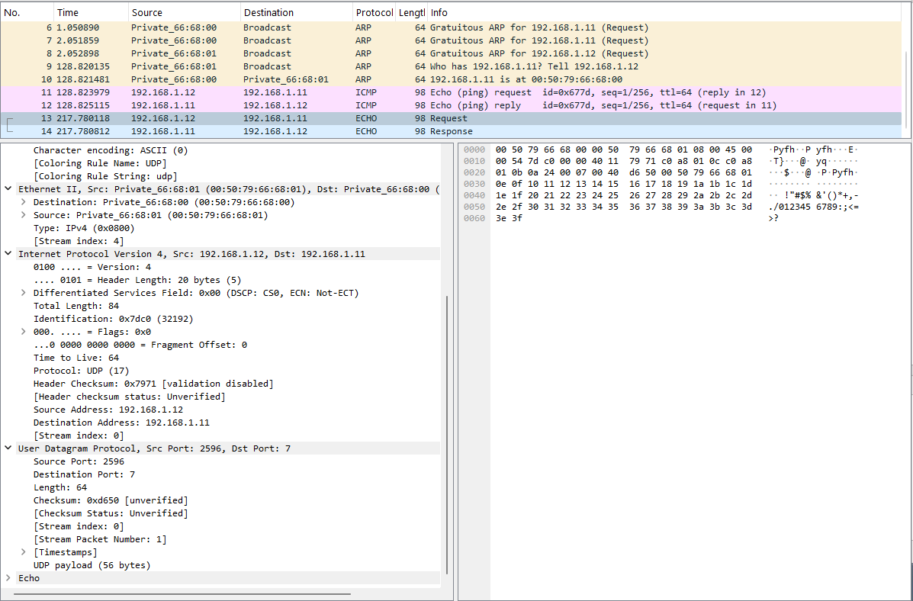
Рисунок 10: Анализ UDP-запроса и ответа в Wireshark
После этого выполняю один запрос в TCP-режиме командой ping 192.168.1.11 -c 1 -3. В терминале отображаются этапы Connect, SendData и Close, что соответствует установлению TCP-соединения, передаче данных и последующему закрытию соединения (см. рис. Рисунок 11).
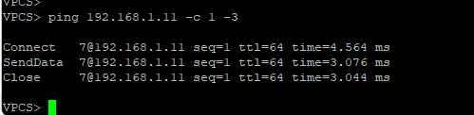
Рисунок 11: Выполнение одного запроса в TCP-режиме
Анализирую TCP-обмен в Wireshark. В начале соединения наблюдается стандартная последовательность установления TCP-соединения: пакет SYN от 192.168.1.12 к 192.168.1.11, ответ SYN, ACK и завершающий пакет ACK. Соединение устанавливается с TCP-портом назначения 7. После установки соединения передаётся Echo-запрос, принимается ответ, после чего начинается завершение TCP-сессии с использованием флагов FIN и ACK. В отличие от UDP, для TCP требуется предварительное установление соединения и его корректное завершение (см. рис. Рисунок 12).
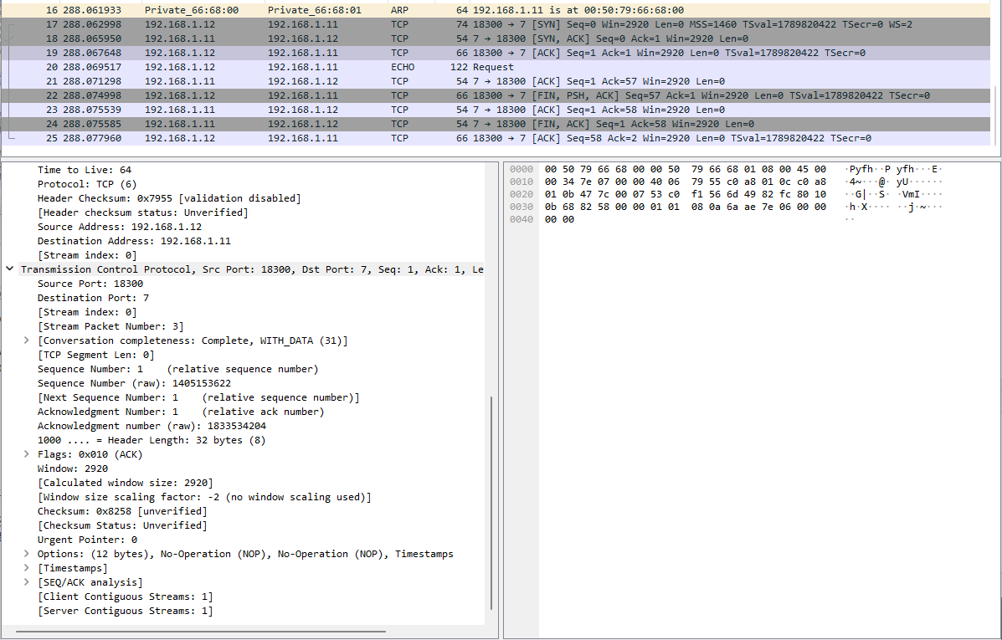
Рисунок 12: Анализ TCP-соединения в Wireshark
После завершения анализа останавливаю захват пакетов в Wireshark.

2.3 Моделирование простейшей сети на базе маршрутизатора FRR в GNS3
Создаю проект с маршрутизатором FRR, коммутатором Ethernet и одним оконечным устройством VPCS. Устройства переименовываю в соответствии с принятой схемой именования: маршрутизатор — msk-emcikunova-gw-01, коммутатор — msk-emcikunova-sw-01, оконечное устройство — PC1-emcikunova. На соединении между коммутатором и маршрутизатором включаю захват трафика.
На PC1-emcikunova задаю адрес 192.168.1.10/24 и шлюз 192.168.1.1 командой ip 192.168.1.10/24 192.168.1.1. Сохраняю настройки командой save и проверяю их командой show ip. В выводе отображаются IP-адрес 192.168.1.10/24 и шлюз 192.168.1.1 (см. рис. Рисунок 13).
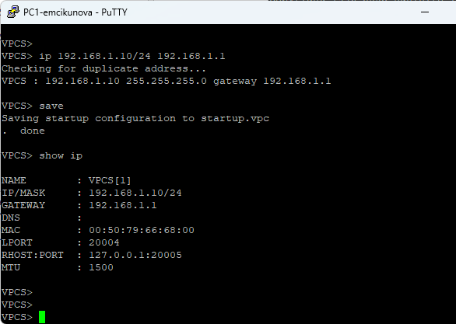
Рисунок 13: Настройка IP-адреса PC1 в сети с маршрутизатором FRR
Перехожу к настройке маршрутизатора FRR. В режиме конфигурирования изменяю имя устройства на msk-emcikunova-gw-01 и сохраняю конфигурацию командой write memory. Затем перехожу к интерфейсу eth0, назначаю ему адрес 192.168.1.1/24 и активирую интерфейс командой no shutdown. После выхода из режима конфигурирования повторно сохраняю настройки. FRR подтверждает успешное сохранение конфигурации сообщением [OK] (см. рис. Рисунок 14).
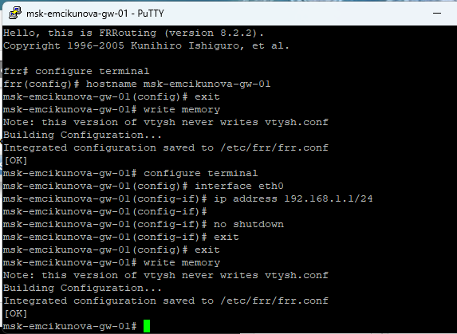
Рисунок 14: Настройка имени и интерфейса eth0 маршрутизатора FRR
Проверяю текущую конфигурацию маршрутизатора командой show running-config. В конфигурации присутствует имя msk-emcikunova-gw-01, а для интерфейса eth0 указан адрес 192.168.1.1/24 (см. рис. Рисунок 15).
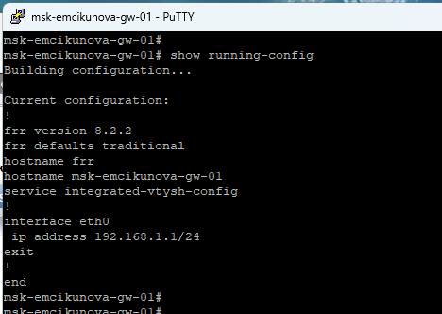
Рисунок 15: Проверка текущей конфигурации маршрутизатора FRR
Дополнительно выполняю команду show interface brief. Интерфейс eth0 находится в состоянии up, принадлежит VRF default и использует адрес 192.168.1.1/24. Остальные физические Ethernet-интерфейсы в данной топологии не используются и находятся в состоянии down (см. рис. Рисунок 16).
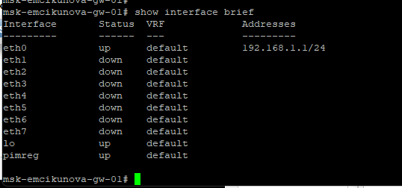
Рисунок 16: Проверка состояния интерфейсов маршрутизатора FRR
С узла PC1-emcikunova проверяю доступность маршрутизатора командой ping 192.168.1.1. Получаю пять ответов от адреса 192.168.1.1 с TTL 64, что подтверждает корректность IP-настроек и работоспособность соединения между VPCS и маршрутизатором FRR (см. рис. Рисунок 17).
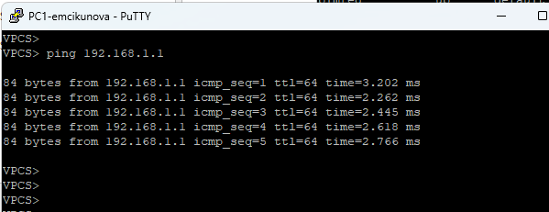
Рисунок 17: Проверка соединения между PC1 и маршрутизатором FRR
Анализирую полученный трафик в Wireshark. В захвате присутствуют пары ICMP Echo (ping) request и Echo (ping) reply. Запросы передаются от 192.168.1.10 к интерфейсу маршрутизатора 192.168.1.1, а ответы — от 192.168.1.1 к 192.168.1.10. Для каждого отправленного запроса присутствует соответствующий ответ, что подтверждает отсутствие потерь на проверяемом участке сети (см. рис. Рисунок 18).
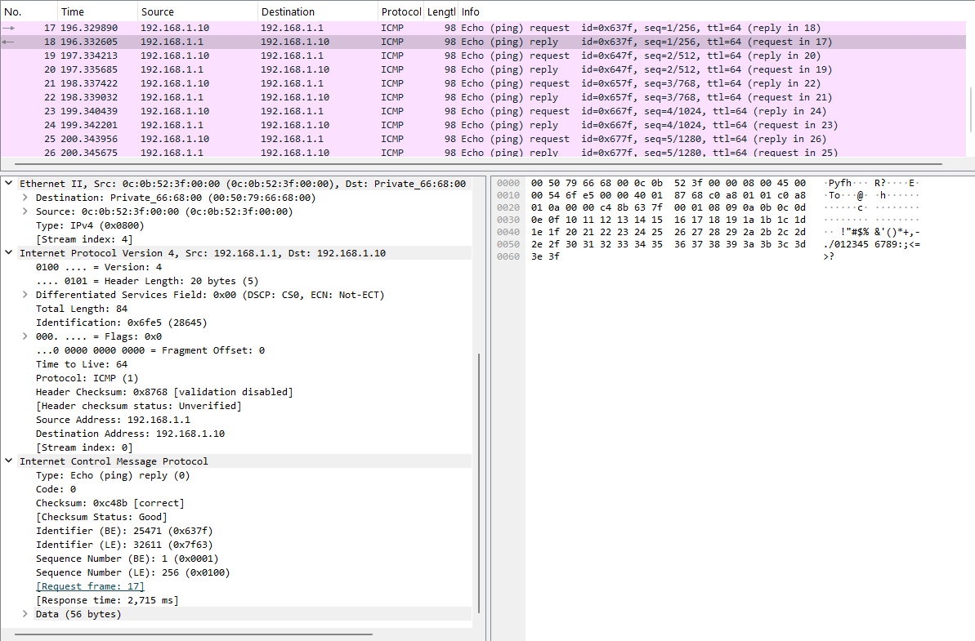
Рисунок 18: Анализ ICMP-трафика между PC1 и маршрутизатором FRR
После проверки останавливаю захват пакетов и все устройства проекта.

2.4 Моделирование простейшей сети на базе маршрутизатора VyOS в GNS3
Создаю топологию, состоящую из PC1-emcikunova, коммутатора msk-emcikunova-sw-01 и маршрутизатора VyOS msk-emcikunova-gw-01. Соединяю устройства последовательно через коммутатор. На соединении между коммутатором и маршрутизатором запускаю захват трафика, о чём свидетельствует значок анализатора на линии связи (см. рис. Рисунок 19).
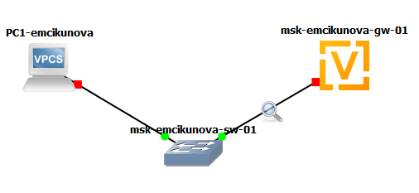
Рисунок 19: Топология простейшей сети на базе маршрутизатора VyOS
Запускаю оконечное устройство и проверяю его IP-конфигурацию командой show ip. Узлу назначен адрес 192.168.1.10/24, в качестве шлюза используется адрес 192.168.1.1 (см. рис. Рисунок 20).
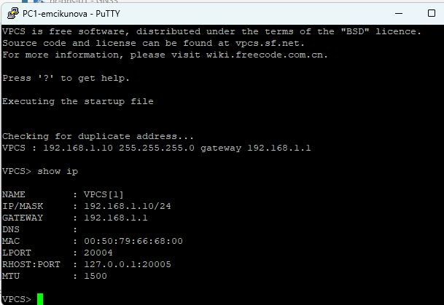
Рисунок 20: Проверка IP-конфигурации PC1 в сети с VyOS
Перехожу к настройке VyOS. Вхожу в режим конфигурирования командой configure, после чего задаю имя маршрутизатора командой set system host-name msk-emcikunova-gw-01. Удаляю получение адреса по DHCP с интерфейса eth0 командой del interfaces ethernet eth0 address dhcp и назначаю статический адрес командой set interfaces ethernet eth0 address 192.168.1.1/24.
Командой compare проверяю внесённые изменения. В выводе отображается удаление параметра address dhcp, добавление адреса 192.168.1.1/24 и изменение имени устройства. Применяю конфигурацию командой commit, после чего сохраняю её командой save. Конфигурация успешно записывается в /config/config.boot (см. рис. Рисунок 21).
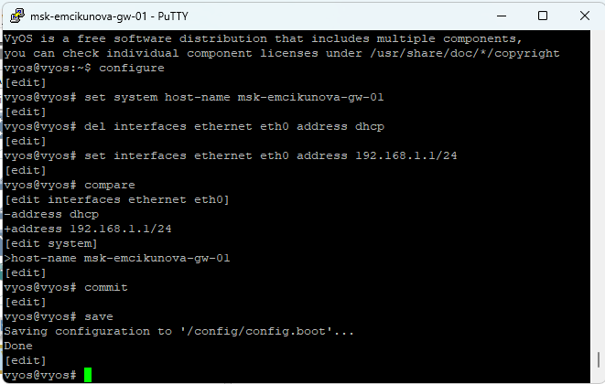
Рисунок 21: Настройка маршрутизатора VyOS
Проверяю параметры интерфейсов маршрутизатора командой show interfaces. Для интерфейса eth0 отображается настроенный адрес 192.168.1.1/24. Интерфейсы eth1 и eth2 в данной топологии не используются (см. рис. Рисунок 22).
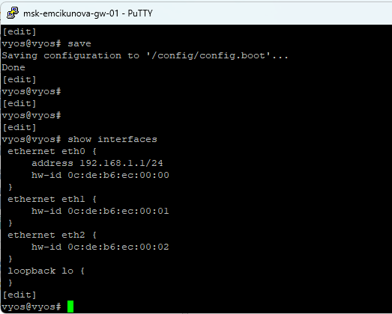
Рисунок 22: Проверка конфигурации интерфейсов маршрутизатора VyOS
С узла PC1-emcikunova выполняю ping 192.168.1.1. Маршрутизатор отвечает на все пять ICMP-запросов, TTL ответов равен 64. Полученный результат подтверждает корректность настройки интерфейса VyOS и наличие связи между оконечным устройством и маршрутизатором (см. рис. Рисунок 23).
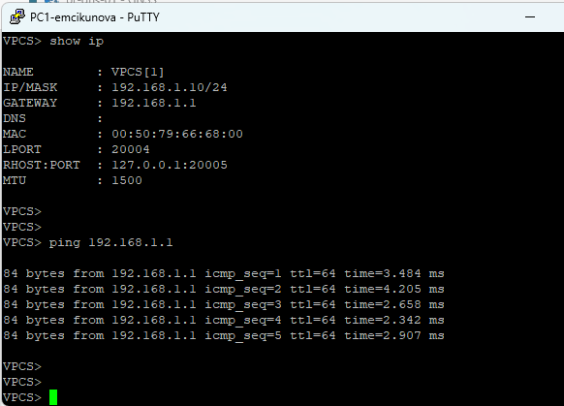
Рисунок 23: Проверка соединения между PC1 и маршрутизатором VyOS
Анализирую обмен в Wireshark. Перед передачей ICMP-пакетов узел 192.168.1.10 отправляет ARP-запрос Who has 192.168.1.1? Tell 192.168.1.10. Маршрутизатор с адресом 192.168.1.1 отвечает, сообщая свой MAC-адрес 0c:de:b6:ec:00:00. После разрешения MAC-адреса наблюдаются ICMP Echo (ping) request от 192.168.1.10 к 192.168.1.1 и соответствующие Echo (ping) reply от маршрутизатора к оконечному устройству. Для каждого запроса присутствует ответ, поэтому соединение функционирует корректно (см. рис. Рисунок 24).
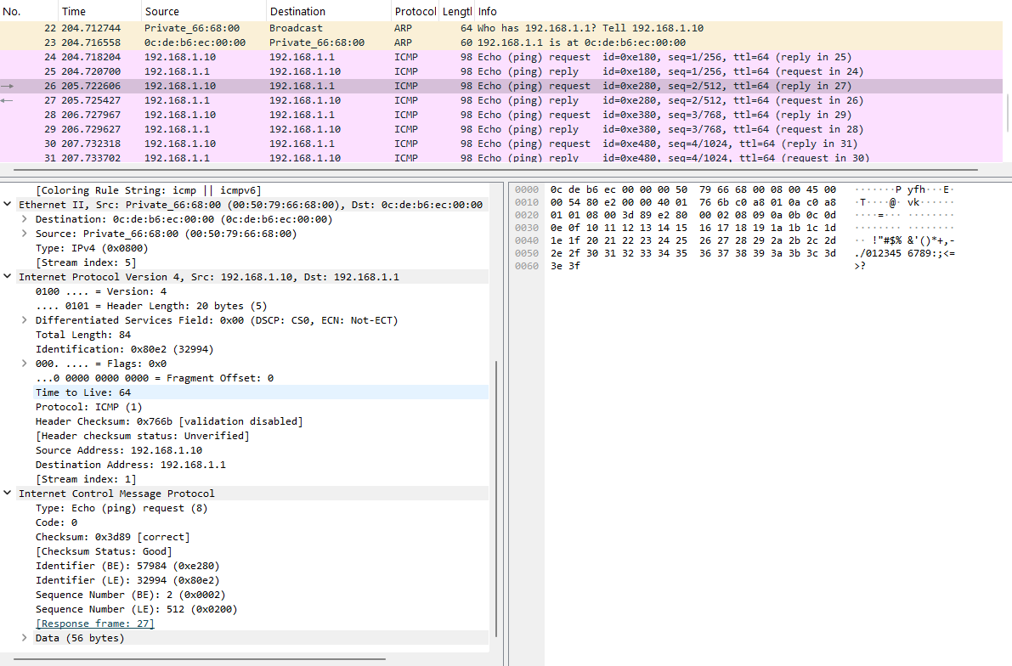
Рисунок 24: Анализ ARP- и ICMP-трафика между PC1 и маршрутизатором VyOS
После завершения анализа останавливаю захват пакетов в Wireshark, останавливаю все устройства проекта и завершаю работу с GNS3.

3. Вывод
В ходе лабораторной работы были построены простейшие сети в GNS3 на базе коммутатора Ethernet и маршрутизаторов FRR и VyOS. Выполнена настройка IP-адресации и проверена связность между сетевыми устройствами. С помощью Wireshark был проанализирован трафик протоколов ARP, ICMP, UDP и TCP. Все созданные соединения работали корректно, отправленные пакеты успешно достигали адресатов.

